Формирование правовой культуры у будущих юристов во внеурочной деятельности

Попова О.А.

Одним из профессионально значимых качеств, которыми должен обладать юрист, является правовая культура.
Суть правовой культуры заключается в тех юридических ценностях, которые накоплены веками и которые лишь тогда проявляют себя как ценность, когда «овладевают» всем обществом непрерывно шаг за шагом, совершенствуясь и обогащаясь. Правовая культура является важнейшим элементом духовности.
Среди проявлений правовой культуры - правовая осведомленность и уровень правового информирования, которые обеспечивают всем оптимальную и свободную ориентацию в сфере общественных отношений.
Для формирования такого качества мной был проведен круглый стол «Я – гражданин России». В круглом столе принимали участие студенты 2 курса, обучающиеся по специальности Право и организация социального обеспечения.
Была поставлена следующая цель: способствовать развитию у молодых людей стремления к самосовершенствованию правовой культуры
Во время занятия необходимо решить следующие задачи:
- формировать ценностное отношение к правам и свободам человека, памяти предков;
- воспитывать у молодых людей чувство патриотизма и ответственность за свою Родину, чувство толерантности, уважение к государственным символам, к культуре и традициям народов, проживающих на территории РФ;
- привлекать обучающихся к диалогу о гражданственности, патриотизме;
- создавать условия для личностно-профессионального развития будущих специалистов.
Круглый стол состоял из трех этапов:

1. Вводная часть (выступление подготовленного студента). Определение темы и целей занятия.

2. Основная часть

2.1. Круглый стол «Я – гражданин России»
2.2. Анализ конкретной ситуации «Письмо от сверстника»;
2.3 Анализ текста «О бедных и богатых».

3. Рефлексия
Во вводной части нашего занятия Галкина Дарья рассказала о том, что определение цели жизни начинается с познания самого себя. Понятие «Я» очень сложное. Различают «реальное Я», динамическое «Я», фантастическое «Я», будущее «Я». Далее Дарья коснулась истории нашего государства, обратилась к статьям Конституции, обозначила основные гражданские права, провозглашенные во Всеобщей Декларации прав человека. Закончила она свое выступление словами Аристотеля: «Кто двигается вперёд в знании, но отстаёт в нравственности, тот более идёт назад, чем вперёд».

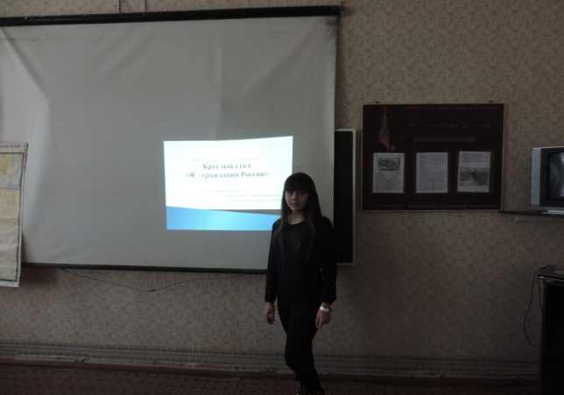

В основной части круглого стола были предложены вопросы для обсуждения, анализ конкретной ситуации «Письмо от сверстника», анализ текста «О бедных и богатых».

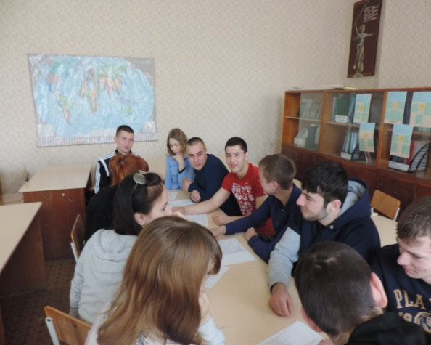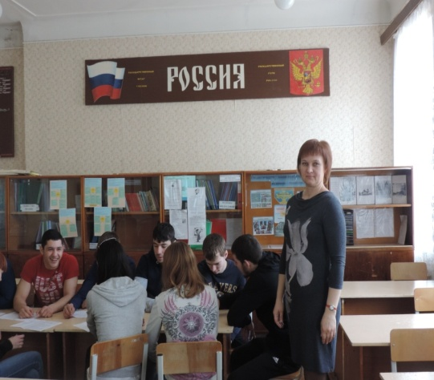

В завершении круглого стола участникам было предложено ответить на следующие вопросы:
- Какой смысл вы вкладываете в слова «уважение к закону».
- Почему законы недостаточно просто знать, а необходимо соблюдать?
- Являетесь ли вы патриотами своей Родины? Если да, то как это проявляется?
- Может ли патриотизм быть модным или не модным в определённые периоды исторического развития государства?
Круглый стол прошел в деловой обстановке, цель, поставленная в начале занятия, была достигнута.

